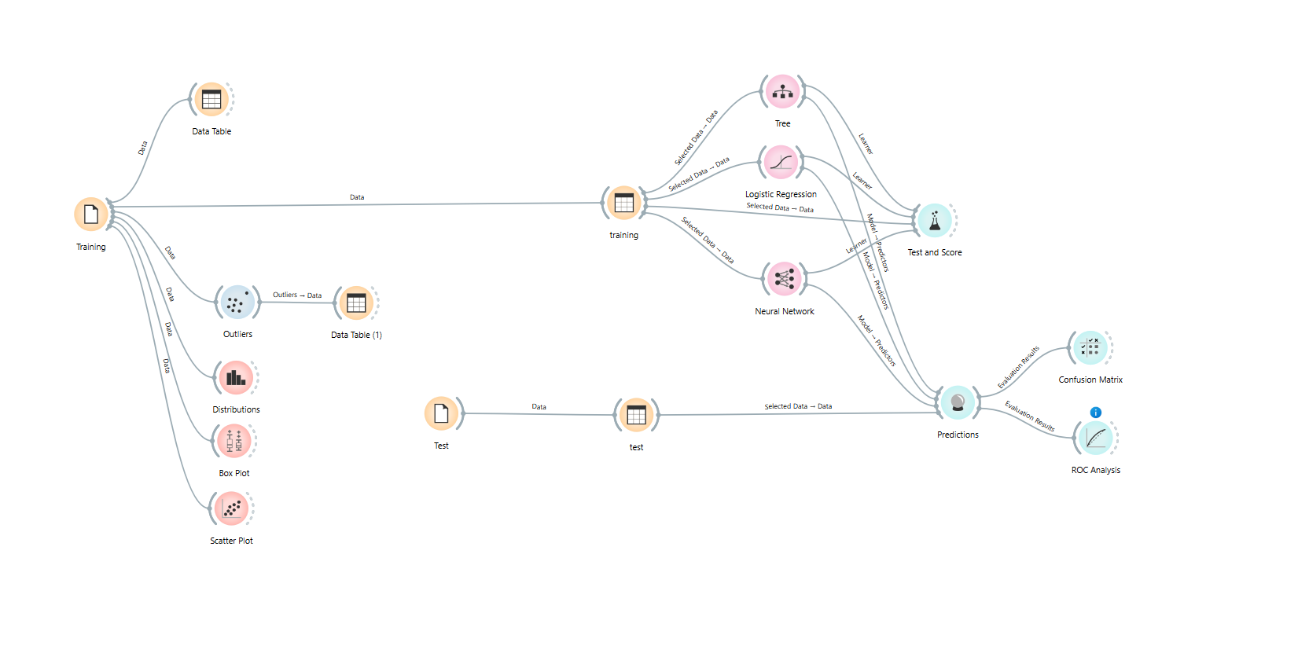
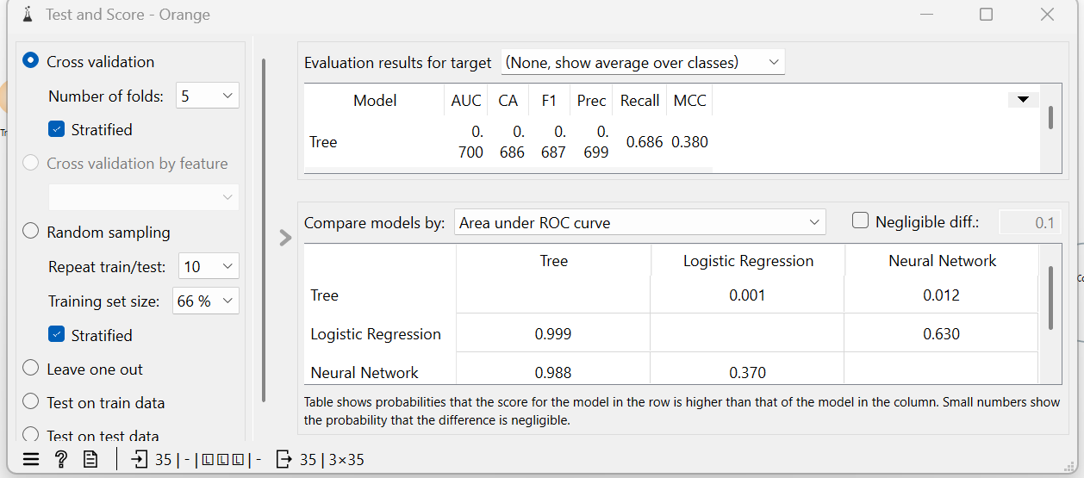
AUC (Area Under Curve)
Mide qué tan bien separa clases.
- 1 = perfecto
- 0.5 = azar
Entonces:
0.700
Aceptable, pero no excelente.
CA (Classification Accuracy)
0.686
el árbol acertó el: 68.6% de las predicciones.
F1 Score
Balance entre:
- precisión
- recall
0.687
desempeño razonablemente bueno.
Precision
De todo lo que predijo:
¿cuánto era correcto?
0.699
~70% correcto.
Recall
De todos los casos reales:
¿cuántos encontró?
0.686
encontró ~68.6%.
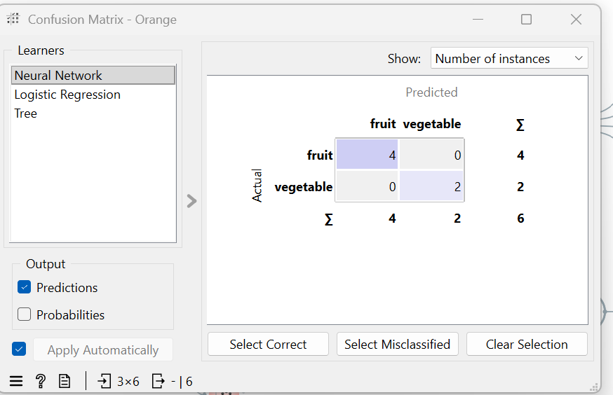
Predijo todo correctamente.
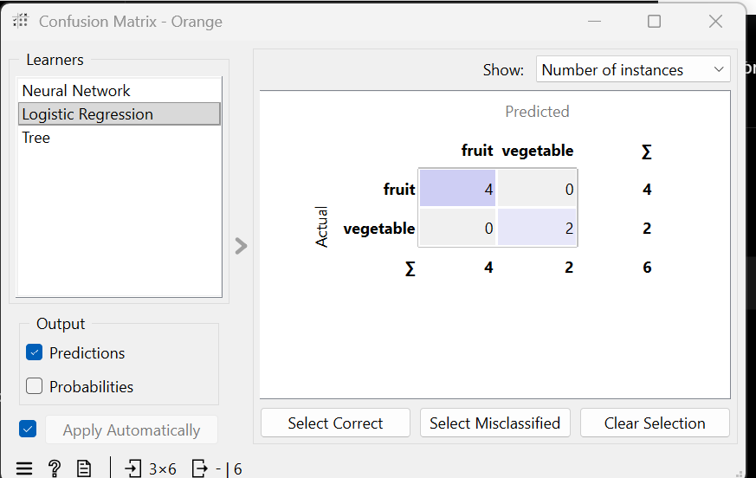
Predijo todo bien.
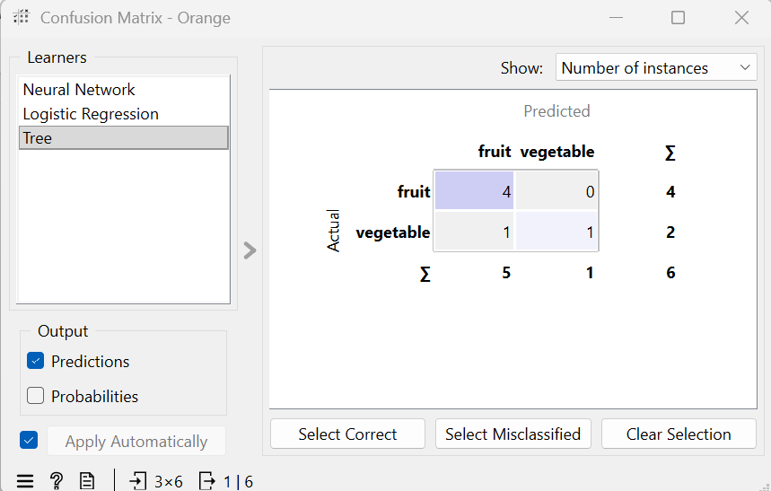
El árbol confundió:
- 1 vegetal
- y lo clasificó como fruta.
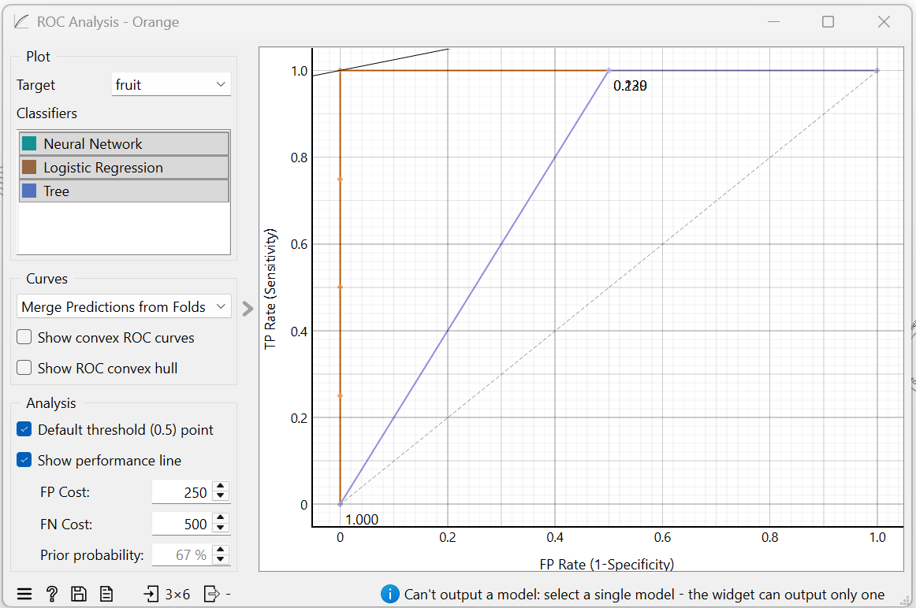
Logistic Regression
Excelente.
Curva casi perfecta.
Neural Network
También excelente.
Tree
Mucho peor.
Curva más cerca de diagonal.

FP = False Positive
“Predijo FRUIT pero era VEGETABLE”.
FN = False Negative
“Predijo VEGETABLE pero era FRUIT”.
No tienen mucho impacto real.
Se mantuvieron los costos por defecto ya que el problema no presenta consecuencias críticas asociadas a falsos positivos o falsos negativos.

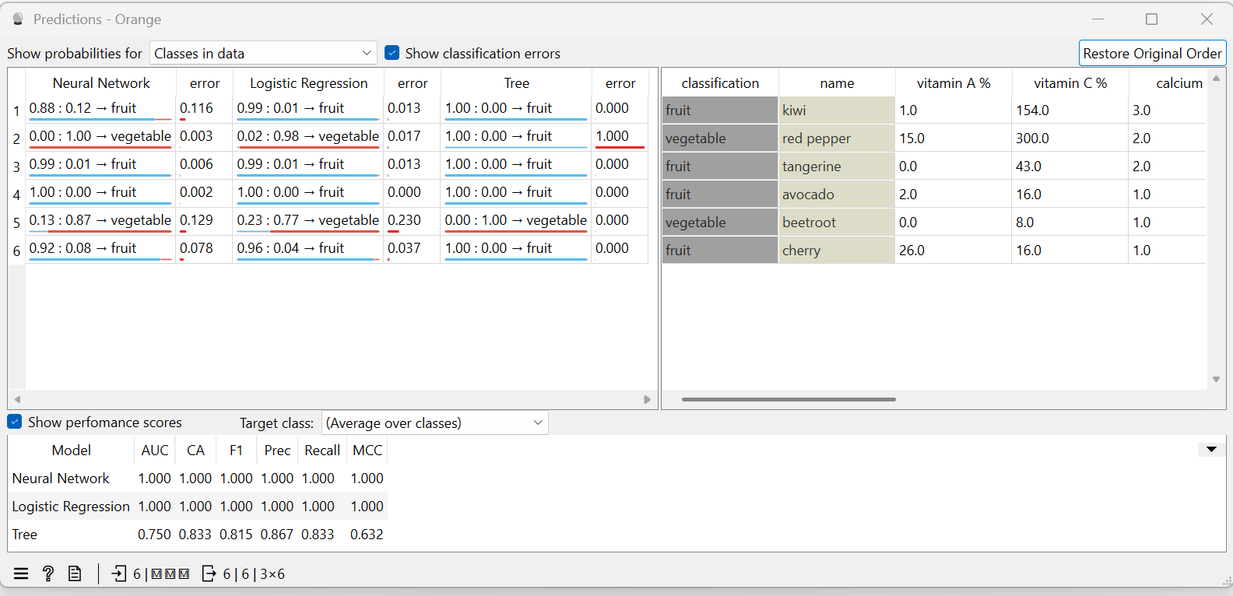

Neural Network y Logistic Regression obtuvieron un desempeño perfecto sobre el conjunto de prueba, clasificando correctamente todos los alimentos.
Tree presentó un rendimiento menor, clasificando incorrectamente un caso (red pepper), lo que redujo sus métricas generales.
Logistic Regression mostró probabilidades de predicción muy altas y errores bajos, evidenciando gran confianza y estabilidad en la clasificación.
Por su combinación entre precisión, simplicidad e interpretabilidad, Logistic Regression se considera el modelo más adecuado para este problema.

